Консультация для родителей
Игры с прищепками
(Развитие мелкой моторики рук детей младшего дошкольного возраста)
В нашем быту много интересных предметов, которые привлекают внимание детей:
пробки, крышки, пуговки, пластмассовые бутылочки, прищепки.…
Для нас это просто необходимые вещи, а для ребёнка они могут стать интересными игрушками.
Прищепки могут помочь ребёнку научиться определять цвета. Ведь среди огромного разнообразия прищепок
можно предложить отыскать только жёлтые, только красные, либо только синие прищепки т.д.
Игры с прищепками могут помочь и в формировании количественных представлений ребёнка.
Здесь перед вами открывается замечательная возможность проявить свою творческую фантазию.
Попросите ребёнка дать вам одну прищепку, две, три...
Пусть он пересчитает их в пределах знакомого ему множества.
В более старшем возрасте с помощью прищепок можно научить ребёнка решать
простейшие арифметические задачи на сложение, вычитание.
Игры с прищепками прекрасно подходят для развития пространственных представлений детей.
Поиграйте в такую игру: вы произносите звуки, а ребёнок в это время прикрепляет прищепки,
соотнося их с количеством услышанных звуков, в различном пространственном расположении:
прямо, по кругу, на сторонах квадрата, треугольника и т.п.
Прищепки могут помочь вам в формировании у ребёнка чувства ритма.
Сложите прищепки в большую корзину с тонкими краями, попросите ребёнка прикрепить их к краям корзины.
Покажите, что прищепки можно прикреплять к краям на равном удалении друг от друга.
Так мы развиваем у ребёнка чувство ритма.
Игры с прищепками развивают мелкую моторику рук.
Особенно они полезны, если пальчики ребёнка действуют неуверенно, неловко.
Игры с прищепками хорошо развивают щипковый хват,
способность перераспределять при щипковом хвате мышечный тонус.
Очень важно заниматься последовательно (правая рука, левая, обе руки), переходить от простого к сложному.
Развивая движения пальцев рук, мы тем самым способствуем
развитию интеллектуальных и мыслительных процессов ребёнка, становлению его речи.
Игра «Ёлочка»
Даём ребёнку вырезанные из зелёного картона треугольники.
Ребёнок берёт зелёные прищепки и прикрепляет к «ёлке» её «иголочки».
Игра «Ёжик»
Даём ребёнку вырезанные из картона заготовку ёжика, на которой нарисованы глаза, уши, нос, но нет иголок.
Ребёнок прикрепляет к спине ёжика прищепки.
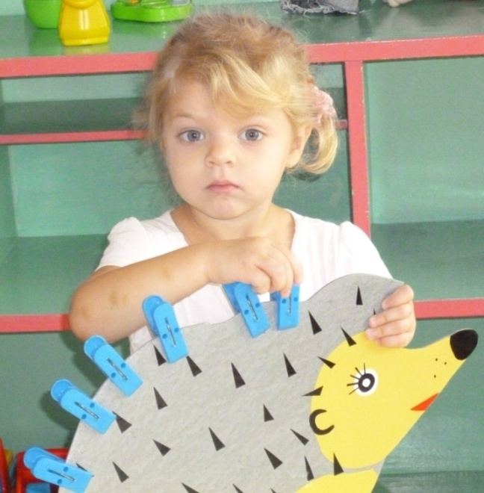
Игра «Цветок»
Даём ребёнку вырезанные из цветного картона кружки.
Ребёнок выбирает из коробки прищепки такого же цвета, какой круг и прикрепляет их по кругу.
Игра «Солнышко»
Даём ребёнку вырезанные из жёлтого картона заготовки солнца.
Малыши выбирают из коробки жёлтые прищепки и прикрепляют к солнцу лучи.
